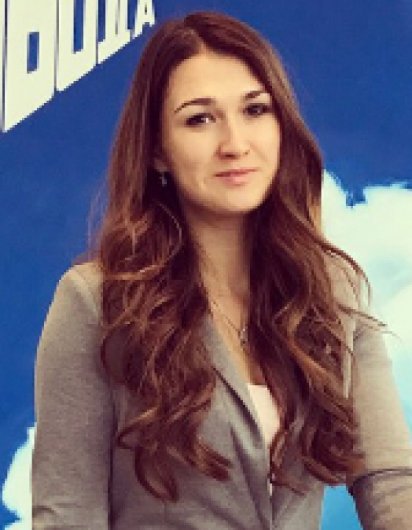 | 戴珊珊  大家好！  我是达丽雅，中文名字戴珊珊，从事专业中俄文翻译已超过9年。毕业于伊尔库茨克国立语言大学中文系，之后在中国学习工作生活6年。  在中国生活经历让我非常荣幸地更进一步地了解到中国文化习俗，多年口语翻译工作经历让我知道如何更好地同中国伙伴谈合作。  翻译的内容和项目非常多样性。多次参加大型国际展览会，在莫斯科、圣彼得堡、叶卡捷琳堡、广州、上海、香港、伊斯坦布尔等等。 做口头翻译，翻译的行业有商务谈判（包括纺织品，电子设备，工艺品，大机器等等），造船业，食品工业，物流，中医，保健事业等等。  以及中国专家在俄罗斯工厂的陪同翻译，促进中俄工厂合作：包括产品寻找，国际付款，验货，运输等。 不怕压力，善于挑战和学习，可快速掌握和灵活运用不同领域的偏僻词语，可接受长期合作以及出差。  非常期待与贵公司的合作 ！
翻译员

语言
- 俄语
- 汉语

转移类型
- 交替翻译

题目

工作经验

亮语翻译公司
2017 年 - 至今
俄语翻译
在圣彼得堡负责俄汉口译工作:
商务谈判(包括纺织品，电子设备，工艺品，大机器等等), 造船业，食品工业，物流，中医，保健事业等等，以及中国专家在俄罗斯工厂的陪同翻译，促进中俄工厂合作：包括产品寻找，国际付款，验货，运输等

俄罗斯批发公司 «Сима-ленд»
2013 年 - 2017 年
部门经理/翻译
- • 新产品采购与设计和中国交货方进行商谈;
- • 寻找新生产家;
- • 生产产品过程陪同：确认样品，设计包装等等;
- • 商务文件订单翻译;
- • 多次参加国际展品展览会.

俄罗斯批发公司«Восточный Ирис»
2012 年 - 2013 年
俄语翻译
作为俄罗斯方面的对接人与中国公司对接，处理企业相关事宜，协调流程，寻找新产品，进行商谈，参加国际展览会

沈阳贸易公司
2010 年 - 2011 年
俄语翻译
作为中国方面的对接人与俄罗斯公司对接，处理企业相关事宜，协调流程，处理相关公司行政工作等

教育

学院: 俄罗斯伊尔库茨路国立语言大学 (2006 年 – 2011 年)
院系: 外语
专业: 中文与英文翻译

学院: 中国东北师范大学 (2007 年 – 2008 年)
院系: 外语
专业: 中文

学院: 中国辽宁师范大学 (2009 年 – 2009 年)
院系: 外语
专业: 中文

学院: 沈阳师范大学 (2011 年 – 2012 年)
院系: 教育
专业: 汉语教育

请在我们的网站上查看翻译员的完整资料:

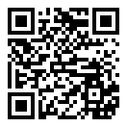 | 如需在网站上查看翻译员的个人资料，请扫描二维码。  https://www.ezhongfanyi.com/translators/bdarya | 亮语翻译公司  ezhongfanyi.com  liangyufanyi@163.com  +7 (495) 147-56-20
 |  |  | 
质量 | 保障 | 实惠 | 速度和便利
- 翻译仅由母语人士完成  - 我们的译员均毕业于中国和俄罗斯的顶尖高校  - 我们根据主题和领域，精准匹配专业译员  - 支持处理多种中文地方方言 | - 译员均持有翻译资格证书和相关学历文凭  - 自2014年起专注于中文翻译工作  - 获得大量客户好评  - 与大型政府机构建立合作 | - 由母语人士提供高质量翻译，价格合理  - 截取部分译文，免费试译  - 我们的服务遍布俄罗斯50座城市和中国45座城市  - 为长期合作客户提供专属优惠 | - 中文翻译日均完成250页以上  - 15分钟内快速匹配译员  - 市中心可办理文件公证  - 办公室在沈阳市和莫斯科市

